I ВАРИАНТ

1. Задание
В кодировке UTF-16 каждый символ кодируется 16 битами. Никита написал текст (в нём нет лишних пробелов):

«Врач, юрист, акушер, инженер, архивист, кардиолог — профессии».

Ученик вычеркнул из списка название одной из профессий. Заодно он вычеркнул ставшие лишними запятые и пробелы — два пробела не должны идти подряд.
При этом размер нового предложения в данной кодировке оказался на 16 байт меньше, чем размер исходного предложения. Напишите в ответе вычеркнутое название профессии.
2. Задание
Мальчики, играя в пиратов, придумали свой собственный шифр и передавали с помощью него друг другу сообщения. Ниже представлено одно из них. В сообщении присутствуют только буквы из приведённого фрагмента кодовой таблицы.
С | В | И | Т | Е | Р
!!? | !! | !? | ??? | ?! | !!!

Определите, какое сообщение закодировано в строчке !!!?????!. В ответе запишите последовательность букв без запятых и других знаков препинания.
3. Задание
Напишите наибольшее целое число x, для которого истинно высказывание:

НЕ (X <= 14) И (X <= 18).

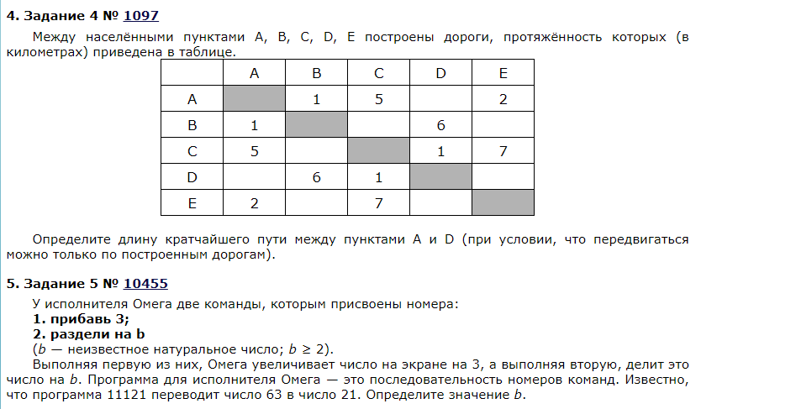

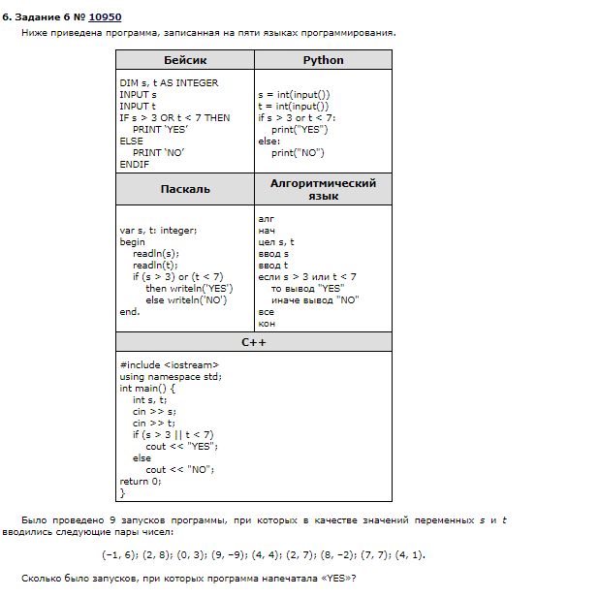
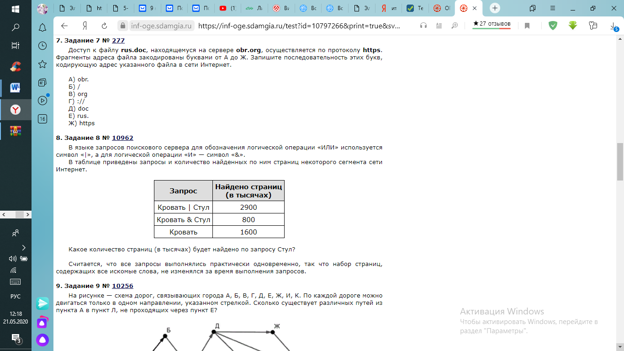

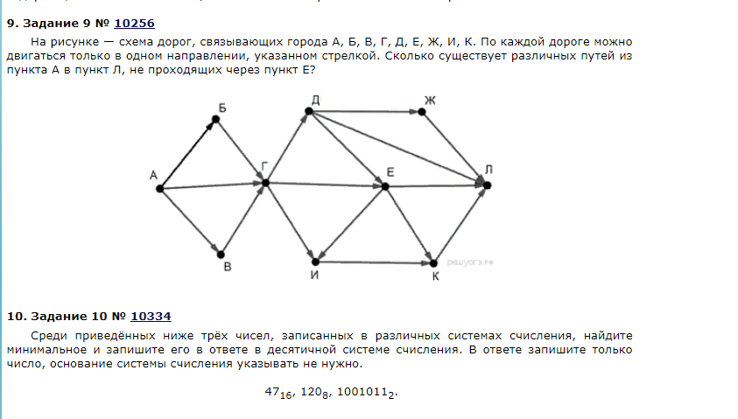
11. Статья, набранная на компьютере, содержит 12 страниц, на каждой странице 32 строки, в каждой строке 48 символов. В одном из представлений Unicode каждый символ кодируется 16 битами. Определите информационный объём статьи в этом варианте представления Unicode.
12. Файл размером 32 Кбайт передается через некоторое соединение со скоростью 4096 бит в секунду. Определите размер файла (в байтах), который можно передать за то же время через другое соединение со скоростью 1024 бит в секунду. В ответе укажите одно число – размер файла в байтах

